Бастауыш онкүндігі туралы ақпарат
2016 жылдың 10 ақпанында бастауыш сынып мұғалімі С. Салимбаева жоспарға сай еңбекке баулудан 4 «Ә» сыныбында ашық сабақ өткізді. Бұл сабақта оқушыларға қатты, түрлі - түсті қағаздардан фоторамкалар жасатты. Сабақ өз мақсатына жетті.
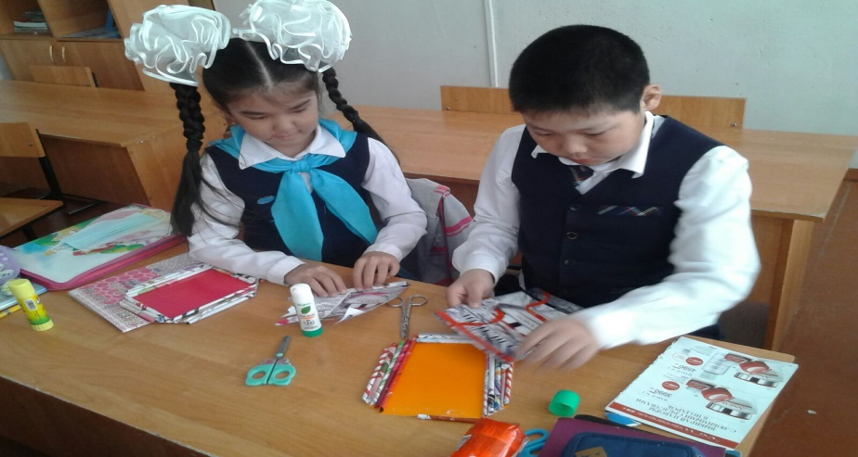
Сонымен қатар бастауыш сынып мұғалімі Г. Абеубекова бастауыш сынып мұғалімдер арасында «Логикалық лабиринт» атты педагогикалық ринг өткізді. Педагогикалық ринг мұғалімдер арасында жарыс ретінде ұйымдастырылды. Мұғалімдер 2 топқа бөлініп әр түрлі логикалық тапсырмалар, жағдаяттар берілді.

